实验九 Servlet
【实验目的】
- 了解Servlet运行原理
- 掌握Servlet实现方式
- 掌握过滤器的实现方法

【实验内容】

1、使用ServletConfig检索Servlet的初始化参数
【步骤1】编写ConfigDemoServlet程序，内容如下：
import java.io.*;
import java.sql.*;
import javax.servlet.*;
import javax.servlet.http.*;

public class ConfigDemoServlet extends HttpServlet{
String servletName=null;
ServletConfig config=null;
String email=null;
String telephone=null;

public void init() {
config = getServletConfig();
servletName = config.getServletName();
email = config.getInitParameter("email");
telephone = config.getInitParameter("telephone");
}

public void service(HttpServletRequest request, HttpServletResponse response)
throws ServletException,IOException{
response.setContentType("text/html;charset=gb2312");
PrintWriter out = response.getWriter();
out.println("<html><body>");
out.println("Servlet名称："+servletName+"<br>");
out.println("Email地址："+email+"<br>");
out.println("电话："+telephone);
out.println("</body></html>");
}
}

【步骤2】修改web.xml文件，在其中添加下面Servlet定义和初始化参数定义
<servlet>
<servlet-name> </servlet-name>
<servlet-class> </servlet-class>
<init-param>
<param-name>email</param-name>
<param-value>hacker@163.com</param-value>
</init-param>
<init-param>
<param-name>telephone</param-name>
<param-value>8899123</param-value>
</init-param>

<load-on-startup>1</load-on-startup>
</servlet>
<servlet-mapping>
<servlet-name> </servlet-name>
<url-pattern> </url-pattern>
</servlet-mapping>
【步骤3】在浏览器的地址栏中输入下面URL访问该Servlet：
http://localhost:8080/bookstore/configDemo

2、编写一个搜索页面search.jsp和一个处理搜索的逻辑searchServlet，
1）数据库新建一个用户表user1，包含id，name，class，major等字段。
2）searchServlet处理用户输入的关键字，可以按照name，major等字段进行数据库查询，处理返回符合关键词的记录并返回显示到页面上。

3、编写过滤器实现用户登录身份验证，防止未经登录用户越权访问页面。可以仿照课件上“应用过滤器做身份验证”例子。

4（选做）、在数据库中建立一个表：T-BOOK，包括图书ID、图书名称、图书价格。
（1）编写图书模糊查询界面，输入图书名称的模糊资料，界面下方显示图书信息。要求提交给Servlet完成。
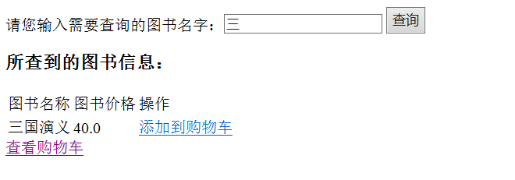
（2）在图书信息后面增加一个“添加到购物车”链接，单击可以将图书添加到购物车。页面底部有一个“查看购物车”链接，可以到另一个页面中查看购物车中的内容。购物车内容显示时，后面有一个“从购物车中删除”链接，单击能够将该图书从购物车中删除。要求所有的动作由Servlet完成
